Глава 10. Стационарные световые импульсы в усиливающей
резонансной среде

Процессы в активной двухуровневой среде так же, как и в пассивной резонансной среде, описываются уравнениями (9.1). Воспользуемся ими и, полагая 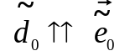, 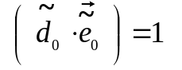, введём безразмерные переменные
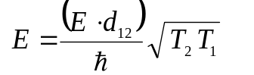; 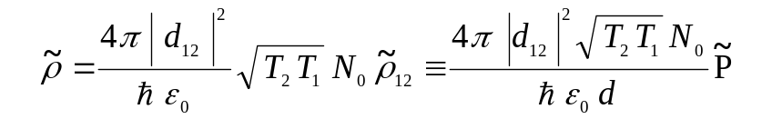 ;
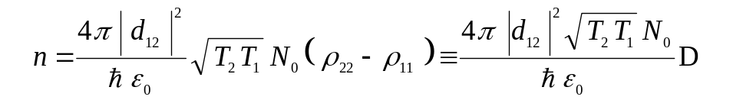;
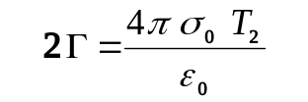; 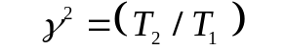; 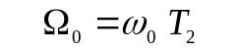;
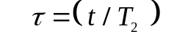; 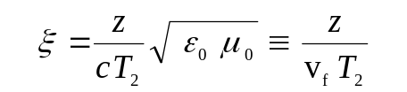;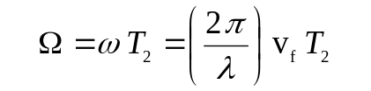.
В этих переменных уравнения (9.1) преобразуются в уравнения
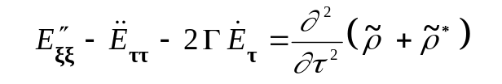,
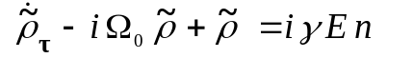 , (1)
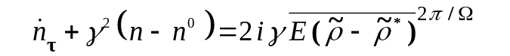.

Пункт 1. Уравнения, описывающие распространение импульса поля
в активной резонансной (двухуровневой) среде
Рассмотрим импульсы достаточно большой длины
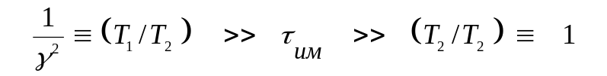. (2)
Тогда поле в сечении 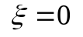 в виде
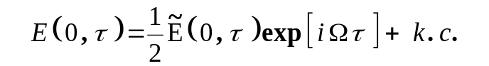 (3)
имеет амплитуду 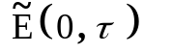, медленно меняющуюся на периоде высокочастотного колебания. Если 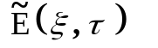 в сечении имеет вид (3), то решение для 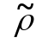 и 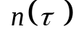 нужно искать в виде
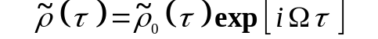, 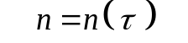, (4)
где функции 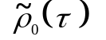 и 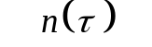 имеют длительность порядка 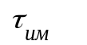.
Подставим (4) в уравнения (1) и преобразуем их, учитывая условия
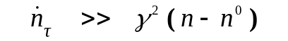; 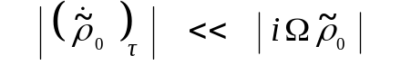; 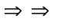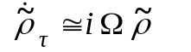, (5)
Будем считать, что импульс распространяется в +z–направлении
. (6)
Уравнения (1) преобразуются в систему уравнений для амплитуд
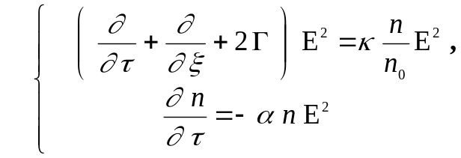 , (7)
которые медленно изменяются на пространственном и временном периодах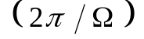. В (7) введены новые обозначения
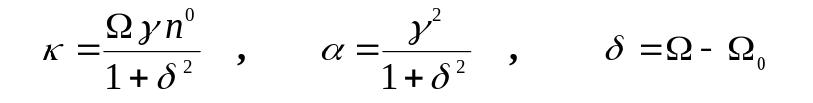. (8)
Решение (7) будем искать в виде
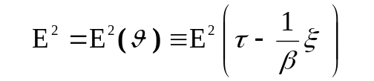, 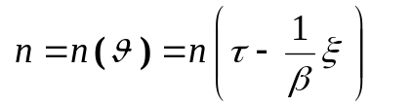, (9)
где использовано отношение скорости импульса к скорости света
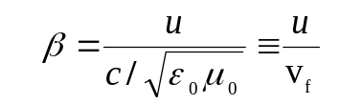. (10)
Тогда из уравнений (7) получим систему
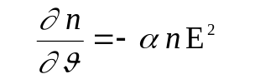; 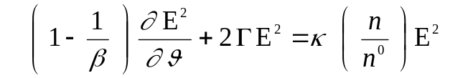. (11)
Из первого уравнения (11) находим связь двух неизвестных величин
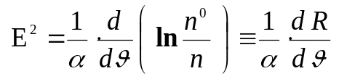 (12)
и одну из неизвестных переменных величин (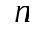) заменим на однозначно связанную с ней новую переменную величину 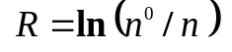. Из соотношения (12) можно найти, что переменная величина
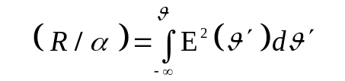 (13)
имеет смысл энергии, которая за время
(14)
прошла через некоторое сечение 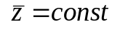 слоя среды.
Второе уравнение (11) примет вид
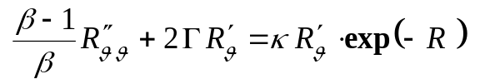. (15)
Проинтегрируем (15) один раз по 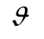 и с учётом условий 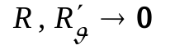 при 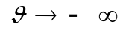, когда 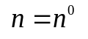, получим уравнение
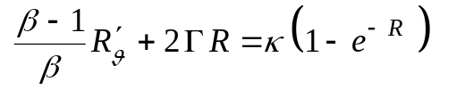, (16)
которое перепишется в виде
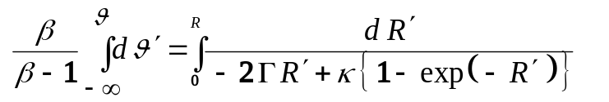. (17)
Из этого уравнения необходимо найти решение, удовлетворяющее физическому смыслу:
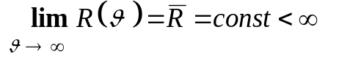; 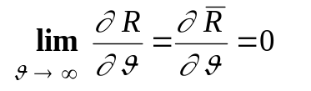. (18)
Соотношения (18) совместно с уравнением (16) означают, что 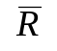 находится из уравнения
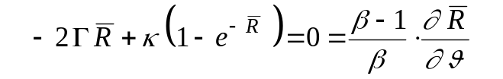. (19)
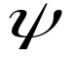
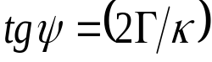
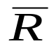
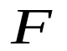
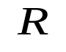
Решение (19) легко найти графически как точку пересечения двух функций (см. Рис.10.1), образующих левую часть уравнения. Из Рис. 10.1 видно, что
1
1
Рис. 10.1
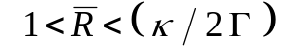.
В усиливающей среде 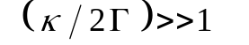, и поэтому
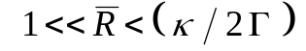. (20)

Пункт 2. Условия реализации солитонного решения

Исследуем устойчивость стационарного решения в точке 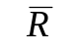, подставив вместе с возмущением
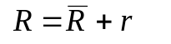 (21)
в уравнение (16). Тогда для возмущения 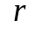 получим уравнение
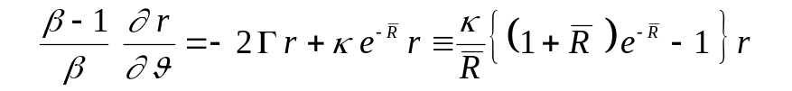, (22)
правая часть которого отрицательна1). А в этом случае решение устойчиво только при
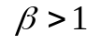, (23)
когда скорость импульса больше скорости света в среде.

Пункт 3. Свойства солитонного решения

Используя выражение (12) и уравнение (16), интенсивность поля 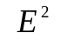 можно представить в виде явной функции
(24)
второй переменной величины 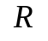. Из выражений (24) и (19) следует, что очевидное условие физического смысла полученного решения
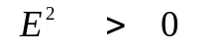 (25)
с учётом вывода (23) выполняется только в области
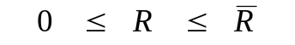. (26)
Одному граничному значению согласно (24) и (19) отвечает значение
, (27)
которое достигается лишь асимптотически при 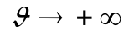, когда
. (28)
Переходя от переменной к инверсии 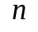, получим из (19) уравнение
. (29)
относительно инверсии 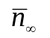. Поскольку величину можно считать малой
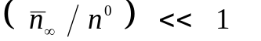, (30)
то уравнение (29) будет иметь приближенное решение
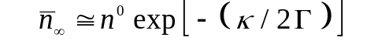. (31)
Второму предельному значению 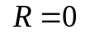 соответствует аргумент 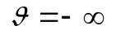. Рассмотрим развитие решения для величины на первоначальном участке изменения аргумента 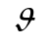. Для этого предположим, что вблизи имеются малое возмущение инверсии 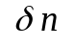 и обусловленное им малое значение величины
. (32)
В этой области малых значений величины уравнение (16) преобразуется в уравнение
, (32)
которое имеет решение
. (33)
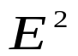
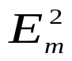
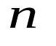
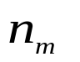
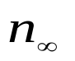
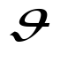
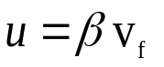
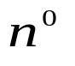
Эти расчёты позволяют представить следующую структуру стационарного решения и соответствующую картину распространения лазерного импульса в активной среде (Рис. 10.2).
z
0
z
Рис. 10.2
Интенсивность поля обращается в нуль при 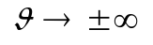, когда 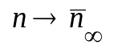 и 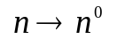 соответственно. Максимальное значение интенсивности 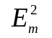 находится из выражения (24). Из соображения, что в точке максимума производная от интенсивности по аргументу обращается в нуль, найдём, что
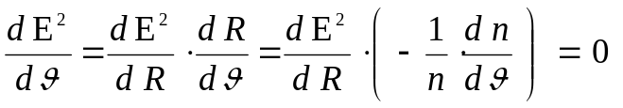. (34)
Поскольку монотонная функция и 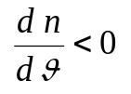, то (34) эквивалентно условию
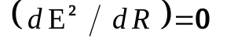. (35')
Воспользуемся (24) и, продифференцировав его по , получим уравнение для расчёта значения 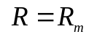 аргумента функции 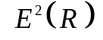, которому соответствует величина . Из этого уравнения
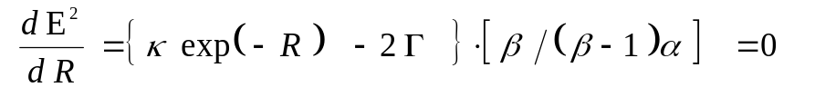 (35)
определим соответствующее значение инверсии
 (36)
и далее найдем величину
. (37)
Полная энергия импульса находится как интеграл от распределения интенсивности по координате
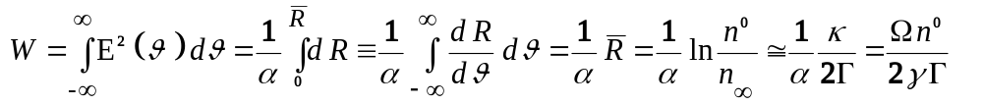.(38)
Длительность импульса определяется из условия
 (39)
или
. (40)
Мы нарисовали качественно картину импульса. А как найти зависимости 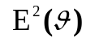 и 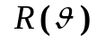. Их нельзя получить аналитически, но можно рассчитать численно, используя уравнение (16) и установив начало отсчета 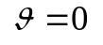, например, в точке, где
. (41)
В этом случае рассчитывается с помощью двух интегралов для областей:
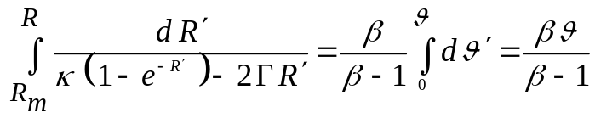 для 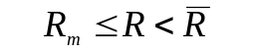 или 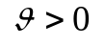 (42)
и
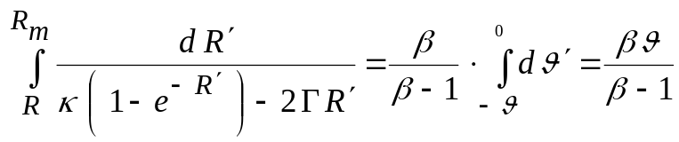 для 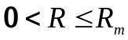 или 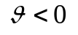. (42)
После расчета , используя (24), получим явную зависимость
. (43)
Итак, получили, что импульс в активной среде, имеющий стационарную форму, распространяется со скоростью 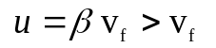!?! Не нарушается ли принцип причинности? Нет, ничего подобного! Дело в том, что у этого импульса особая форма с экспоненциально нарастающим передним фронтом. Передние участки фронта все время очень быстро "подрастают". Передний фронт (до насыщающих полей) растёт очень быстро. Из-за этого получается, что максимум движется быстрее. Соответственно "хвост" импульса затухает за счёт линейного поглощения. Но для существования такого импульса необходимо наличие переднего экспоненциально слабого фронта, который в качестве предвестника распространяется со скоростью света (и не более того!).

Пункт 4. Дисперсионные свойства системы уравнений, описывающих
распространение стационарного импульса в активной резонансной среде

Дисперсионное уравнение находится стандартным способом. Вначале посредством линеаризации уравнений (7) относительно возмущений инверсии (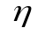) и поля (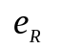) вблизи некоторого состояния распространяющегося стационарного импульса
 ,  (44)
находится система линейных уравнений
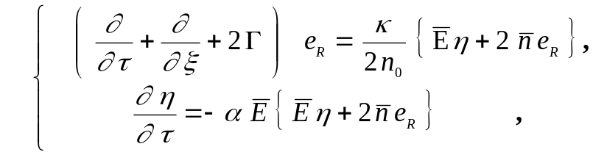 (45)
в которой использовано обозначение 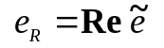. В силу линейности системы (45) неизвестные действительные возмущения 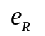 и можно заменить на комплексные амплитуды
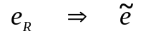;  (46)
и решения (45) искать в виде
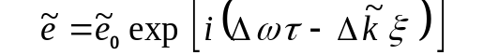; 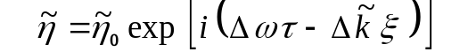. (47)
Получившаяся однородная система линейных уравнений
;
, (48)
имеет нетривиальное решение при условии
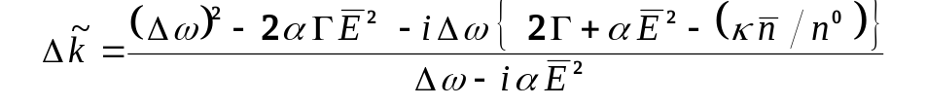, (49)
которое имеет смысл дисперсионного уравнения системы (7).
В частном случае 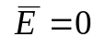, 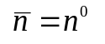, который отвечает появлению предвестника распространяющегося импульса, дисперсионное уравнение (49) приобретает форму
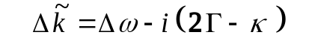. (50)
Из выражения (50) видно, что в начальной стадии образования стационарного светового импульса фазовая и групповая скорости распространяющегося возмущения поля в инвертированной двухуровневой среде точно равны скорости света и что амплитуда поля экспоненциально растёт в направлении распространения.

1) Поскольку 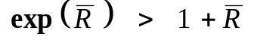, то соответственно 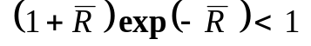. Поэтому коэффициент 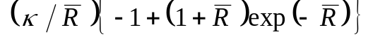 при переменной ( даже при минимальном значении 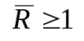) является отрицательной величиной.

